Unterrichtseinheit Naturstoffe (Basisfach)

Kohlenhydrate und Proteine als Verdickungsmittel in Lebensmitteln

Herstellung von Gummibärchen mit verschiedenen Geliermitteln

Informationen für die Lehrkraft

Das Kochen der Gummibärchenmasse sowie die Verkostung sollte in einem Klassenzimmer vorgenommen werden.

Jeder Ansatz sollte von zwei Gruppen gekocht werden (2 x 4 Ansätze), um Fehler bei der Durchführung zu kompensieren.

Die Schüler sollen nach den Experimenten die Gelegenheit haben, die hergestellten Gummibärchen zu probieren. Aus diesem Grund ist es notwendig, durchweg lebensmitteltaugliche Gefäße und Geräte (Löffel, Rührer etc.) zu verwenden

Geräte
- 8 Heizplatten
- 8 lebensmitteltaugliche Gefäße zum Kochen
- 8 Löffel
- 8 Rührgeräte
- Silicon-Formen für Gummibärchen
oder flaches Gefäß für Stärkebett

Chemikalien (für 2 x 4 Ansätze)

Chemikalien | Mengen
Fruchtsaft (z. B. Traubensaft) | 2 Flaschen
Citronensäure | 1 Zitrone oder 1 kleine Flasche
Haushaltszucker | 400 g
Agar-Agar (Apotheke, Reformhaus) | 20g
Gelatine (Handel) | 20 g (1 Päckchen)
Johannisbrotkernmehl (Apotheke, Reformhaus | 20 g
Pektin (Apotheke, Reformhaus) | 20 g
Stärke für Stärkebetten | 2 kg

Herstellung eines Stärkebettes
als Form für die Gummibärchen

Verwendung von Silicon-Formen
Die komfortabelste Art, Gummibärchen herzustellen, erfolgt unter Zuhilfenahme von Silicon-Formen. Diese sind im Handel erhältlich.

Herstellung eines Stärkebettes
Sind keine Silicon-Formen vorhanden, kann man ein Stärke-Bett herstellen, das als Negativ-Form für die Gummibärchenmasse dient.
Dazu wird eine flache Schale ca. 2 cm hoch mit Speisestärke befüllt.

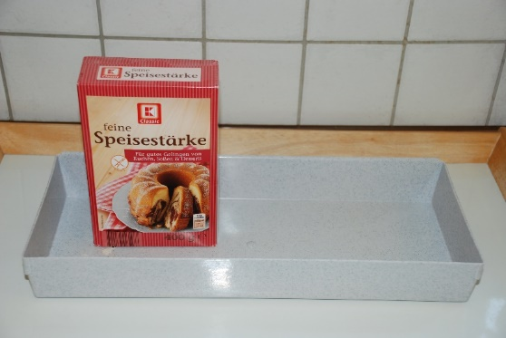 | flache Schale und Speisestärke
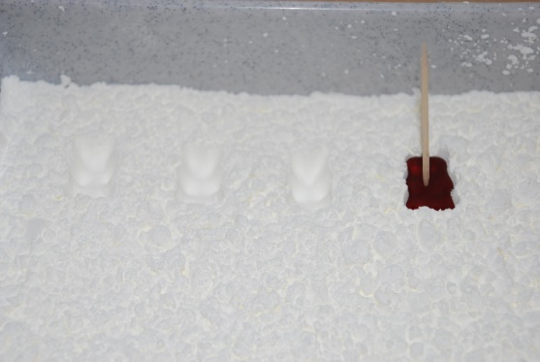 | Ein (gekauftes) Gummibärchen auf einen Holzstab (z. B. Zahnstocher) spießen und in die Stärkeschicht drücken, bis Vertiefungen in Form von Gummibärchen entstehen.
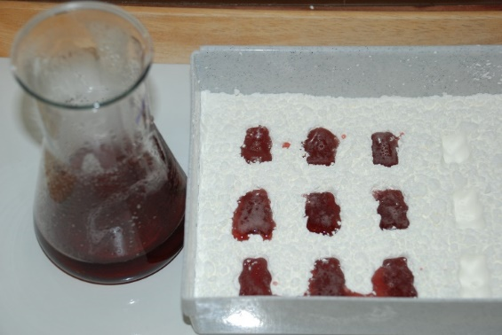 | In diese Vertiefungen wird die hergestellte Gummibärchen-Masse geschüttet bzw. getropft.
(Fotos: E. Henker)

Herstellung von Gummibärchen
mit verschiedenen Geliermitteln
(Ansatz für je 20 Gummibärchen)

Rezept 1 – mit Agar-Agar
100 ml Fruchtsaft | in lebensmitteltauglichem Gefäß abmessen und mit
50 g Haushaltszucker | Vermischen.
5 EL dieser Flüssigkeit | in einem lebensmitteltauglichen Gefäß mit
1 knappen TL Agar-Agar | verrühren und diese Mischung zum Fruchtsaft geben. Diese Mischung ca. 5 Minuten leicht kochen lassen und regelmäßig umrühren.  weiter s. unten.

Rezept 2 – mit Gelatine
100 ml Fruchtsaft | in lebensmitteltauglichem Gefäß abmessen und mit
50 g Haushaltszucker | vermischen.
½ Pck. Gelatine (gepulvert, ca. 4g) oder 5 Platten | zum Fruchtsaft geben und ca. 10 min quellen lassen,  dabei gelegentlich umrühren
diese Mischung | erwärmen, bis alle Gelatine aufgelöst ist  !!Nicht kochen!!

Rezept 3 – mit Johannisbrotkernmehl
100 ml Fruchtsaft | in lebensmitteltauglichem Gefäß abmessen und mit
50 g Haushaltszucker | vermischen
2 g Johannisbrotkernmehl | in die Fruchtsaft-Zucker-Mischung unter Rühren einstreuen. Diese dann zum Kochen bringen und ca. 10 min. leicht kochen lassen.  !!Achtung starke Schaumbildung!!  weiter s. unten.

Rezept 4 – mit Pektin
100 ml Fruchtsaft | in lebensmitteltauglichem Gefäß abmessen.
50 g Haushaltszucker | Alles mischen und anschließend zum Fruchtsaft geben.  Danach ca. 10 min. leicht aufkochen und regelmäßig umrühren. weiter s. unten.
1 TL Pektin
½ TL Zitronensäure
oder 2 TL Zitronensaft

Rezept 1 – 4
Den hergestellten Gelees noch heiß in die vorbereiteten Gummibärchen-Formen geben und abkühlen lassen.

